**Evaluation Only. Created with Aspose.Words. Copyright 2003-2015 Aspose Pty Ltd.**

1、

如图，已知棋子“车”的坐标为（－2，3），棋子“马”的坐标为（1，3），则棋子

“炮”的坐标为

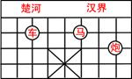

2、

如图，已知的三个顶点的坐标分别为、、．

【小题1】请直接写出点关于轴对称的点的坐标；

【小题2】将绕坐标原点逆时针旋转90°．画出图形，直接写出点的对应点的坐标．

